ITINERARIO GEOLÓGICO

De todos es sabido que el Serantes es un monte singular dentro del paisaje de Bizkaia. No debido a su altura (446 metros), ni mucho menos a su dificultad de ascensión, simplemente por ser centinela del mayor estuario vasco: El Abra, y por tanto ser testigo y protagonista de todo su historia.

La historia geológica del Serantes comienza con la formación del Golfo de Bizkaia. Todo empezó hace la friolera de 225 millones de años, con el comienzo del periodo Triásico (el primero de la era Secundaria o comúnmente llamada Era de los Dinosaurios), cuando la placa continental europea se empezó a meter debajo de la pequeña placa Ibérica a la vez que se desplazaba hacia el oeste, produciendo el Golfo. Más tarde, hace aproximadamente 50 millones de años, entre los periodos Eoceno y Oligoceno (de la era Terciaria o Era de los Mamíferos), que es cuando se produce el alzamiento de las montañas, es decir la Orogenia alpina, ya que se formaron los Alpes, además de los Pirineos, Los Picos de Europa, y como no, los Montes Vascos, entre ellos el Serantes. Así podemos decir que el Serantes se formó hace unos 50 millones de años y está compuesto por rocas que se fueron depositando en la cuenca de sedimentación cantábrica durante toda la Era de los Dinosaurios.

La Historia posterior ha sido una lucha de este monte, como muchos otros, por combatir los elementos que lo erosionan, como el agua, el viento, el hielo, etc., dándole poco a poco el aspecto que hoy presenta, con sus vaguadas por donde discurren los arroyos como Magdalena o Sorias, sus cresterios o sus suelos. A sus pies, el estuario del Ibaizabal fue en su tiempo una fantasía de amplias marismas, arenales interminables o terrenos dunares de lo que hoy en día poco queda.

Hemos preparado este simple pero instructivo paseo por el Serantes, fundamentalmente para conocer los secretos que encierran las rocas, los cresteríos, simas y cuevas de esta majestuosa montaña. También queremos aprovechar para descubrir todo aquello que se ve, que es mucho, desde los diferentes rincones del Serantes, intentando interpretar estos paisajes.

0.- Salida de la Plaza del barrio santurtziarra de Mamariga. Ascendemos por la pista cementada que conduce en zigzag al Serantes por la ladera NE.

1.- Segunda curva. Desde aquí se divisa todo el eje de la Ría, con sus dos márgenes atestadas de viviendas e industrias. En esta curva, tenemos además un gran talud que deja al descubierto toda una serie de capas o estratos de calizas cretácicas perfectamente identifícables (25 minutos).

2.- Sima del Capitán. Un poco antes del Fuerte, cuya boca esta tapiada para evitar caídas a su interior. Esta Sima tiene una anchura inicial de unos tres metros y medio y una caída de cerca de 39 metros (22 minutos).

3.- Campa de llso. Seguimos por la carretera hasta la antena pequeña y luego a la derecha por la cresta hasta la Campa del ilso. Se divisa todo el Abra, el puerto de Santurtzi y la costa de Getxo (12 minutos).

4.- Cueva Mayor y Cueva del Ermitaño. Cueva Mayor cuenta con una amplísima boca adornada en algunos lugares por puentes de piedra y en el fondo de la cueva crecen árboles, matorrales y helechos que le dan un aspecto de frondosidad
Unos 50 metros más adelante de esta cueva, en dirección Zierbena, nos encontramos con la cueva de El Ermitaño. La entrada que está en dirección NE. Tiene dos salas con amplitud suficiente para que pase una persona holgadamente (3 minutos).

5.- Peñalba. Después de explorar estas cuevas, volvemos sobre nuestros pasos hasta que termina el bosquete de pinos y cogemos el sendero de la derecha que desciende por la ladera SO del Serantes, marcado con señales rojas y blancas. Cueva de las Estalactitas. Es una explotación minera abandonada al no encontrarse mineral. Es una cavidad por la cual entra una persona con holgura y que consta de tres galerias.
Peñalba es un cresterio importante. Desde aquí se divisa Muskiz, Cantabria y la llamada Zona minera. Abajo La Mier, con el Arroyo de La Canal (12 minutos).

6.- Peña Berza y Nueve Cruces. Siguiendo el sendero que discurre a media ladera del Serantes, dejando a nuestra izquierda arriba el cresterio de los Remulorios llegamos al cresterio de Peña Berza justo debajo del Pico Serantes, y al de Nueve Cruces a la par del Fuerte. Estos cresterios son lugares de escalada. En Nueve Cruces podemos observar el liso o Mojón que señala la divisoria entre los municipios de Santurtzi y Abanto (10 minutos).

7.- Sima de las Tres Hermanas. Desde Nueve Cruces descendemos hacia el área recreativa de Los Llanos. Allí cogemos a la derecha el camino viejo al Serantes para después coger un sendero hacia la izquierda que conduce por la ladera sur de El Mazo. Unos metros antes de llegar a la pista asfaltada, subimos por la ladera del Mazo hasta encontrar la Sima de las Tres Hermanas. Es una sima muy peculiar al constar de tres bocas o entradas (10 minutos).

8.- Llegada a Mamariga. Descendiendo a la pista justo en la curva donde se encuentran los estratos geológicos y emprender el camino de vuelta a Mamariga por este camino cementado (20 minutos).

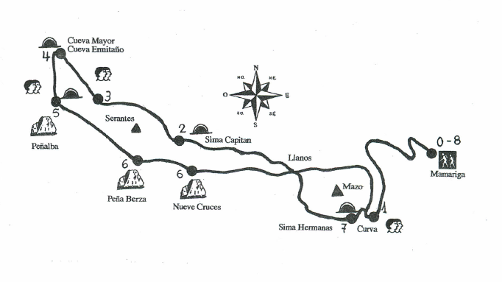

CARACTERISTICAS DEL RECORRIDO
Desnivel: 400 metros
Longitud del recorrido: 11 kms
Tipo de recorrido: Algo complicado por algunos fuertes repechos, pero en general suave
Tiempo real con paradas y 20 minutos para comer el bocadillo: 4 horas
Aconsejable para niñ@s de 12 años en adelante

EQUIPAMIENTO
Prendas: Ropa deportiva más un chubasquero o prenda de abrigo en función de la época del año o tiempo meteorológico previsto
Calzado: botas de monte o calzado deportivo
Material: mochila, cantimplora y linterna

Recorrido elaborado por AMEZTI TALDEA

